BẢN ĐẶC TẢ MÔN KHTN 6_ CUỐI HỌC KỲ I
STT | Nội dung | Mức độ  Yêu cầu cần đạt | Số ý TL/ số câu hỏi TN |  | Câu hỏi
 |  |  | TL(Số ý) | TN(Số câu) | TL(Số ý) | TN(Số câu)
 | Bài 30: Nguyên sinh vật  Bài 31: TH Quan sát nguyên sinh vật | Nhận biết  - Đặc điểm nguyên sinh vật  - Nhận biết trùng sốt rét kí sinh ở đâu  - Nguyên nhân gây bệnh sốt rét và kiết lị  Thông hiểu  - Loài nguyên sinh vật có khả năng cung cấp Oxygen cho các ĐV dưới nước.  - Biện pháp phòng tránh bệnh sốt rét  - Mối quan hệ cộng sinh giữa nấm và tảo | 1 | 5 | C2 | C1.2.3.4.5
 | Bài 32: Nấm  Bài 33: TH Quan sát các loại nấm | Nhận biết  - Nhận biết loại nấm đơn bào  - Vai trò của nấm  Thông hiểu  - Tác hại không phải của nấm. | 1 | 2 | C1 | C6.7
 | Bài 34: Thực vật | Nhận biết  - Nhận biết các ngành thực vật  Thông hiểu  - Vai trò của TV đối với động vật  - Vai trò của TV trong việc làm giảm ô nhiễm môi trường  Vận dụng  Giải thích vì sao thực vật Hạt kín là ngành thực vật tiến hóa nhất? | 1 | 3 | C3 | C8.9.10
 | Bài 40. Lực là gì? | Nhận biết  - Nêu được lực tiếp xúc và lực không tiếp xúc  - Lấy được ví dụ về tác dụng của lực làm: thay đổi tốc độ, thay đổi hướng chuyển động, biến dạng vật. |  | 2 |  | C11.16
 | Bài 41. Biểu diễn lực | Nhận biết  - Đo được lực bằng lực kế lò xo, đơn vị là niu tơn  - Lấy được ví dụ về sự đẩy hoặc kéo.  Xem thêm tại Website VnTeach.Com https://www.vnteach.com  Thông hiểu  Biểu diễn được một lực bằng một mũi tên có điểm đặt tại vật chịu tác dụng lực, có độ lớn và theo hướng của sự kéo hoặc ẩy. | 1 | 3 | C4 | C12.14.17
 | Bài 42. Biến dạng của lò xo. | Vận dụng:  - Chứng minh được độ giãn của lò xo treo thẳng đứng tỉ lệ với khối lượng của vật treo. | 1 |  | C5
 | Bài 43. Trọng lượng – lực hấp dẫn | Nhận biết:  - Nắm được lực hút của Trái Đất  Vận dụng :  - Dùng khái niệm khối lượng, trọng lượng, lực hấp dẫn để giải thích một số hiện tượng có liên quan đến đời sống |  | 2 |  | C13.19
 | Bài 44. Lực ma sát | Vận dụng :  - Tác dụng cản trở và tác dụng thúc đẩy chuyển động của lực ma sát.  - Sử dụng tranh, ảnh (hình vẽ, học liệu điện tử) để nêu được: Sự tương tác giữa bề mặt của hai vật tạo ra lực ma sát giữa chúng.  - Lấy được một số ví dụ ảnh hưởng của lực ma sát trong an toàn giao thông đường bộ. |  | 3 |  | C15.18.20

MA TRẬN GIỮA HKII KHTN 6
1 Khung ma trận cuối kì 1 KHTN 6
Thời điểm kiểm tra: Hết tuần 26 và kiểm tra trong tuần thứ 27 .
Thời gian: 90 phút
Hình thức kiểm tra: Kết hợp giữa trắc nghiệm và tự luận ( Trắc nghiệm 50%, tự luận 50%)
Cấu trúc:
Mức độ: 40% Nhận biết, 30% Thông hiểu, 20% Vận dụng, 10% Vận dụng cao.
Phần trắc nghiệm: Gồm 20 câu hỏi ( Nhận biết: 10 câu, Thông hiểu: 6 câu Vận dụng : 4 câu ) mỗi câu 0,25đ
Phần tự luận: 5 điểm ( Nhận biết 2,0đ; Thông hiểu 1,0đ; Vận dụng thấp 1,0đ, Vận dụng cao 1,0đ)
Quy định: Màu xanh ( nhận biết ) Màu vàng ( Thông hiểu) Màu cam ( vận dụng thấp) Màu đỏ ( vận dụng cao )

Chủ đề | MỨC ĐỘ |  |  |  |  |  |  |  | Tổng số câu |  | Điểm số
 | Nhận biết |  | Thông hiểu |  | Vận dụng |  | Vận dụng cao |  |  |  | Điểm số
 | TL | TN | TL | TN | TL | TN | TL | TN | TL | TN | Điểm số
Bài 30: Nguyễn sinh vật  Bài 31: TH Quan sát nguyên sinh vật | 1 | 2 |  | 3 |  |  |  |  | 1 | 5 | 1,75đ
Bài 32: Nấm  Bài 33: TH Quan sát các loại nấm | 1 | 1 |  | 1 |  |  |  |  | 1 | 2 | 1,5đ
Bài 34: Thực vật |  | 1 |  | 2 |  |  |  | 1 | 1 | 3 | 1,75đ
Bài 40. Lực là gì? |  | 2 |  |  |  |  |  |  |  | 2 | 0,5đ
Bài 41. Biểu diễn lực |  | 3 |  | 1 |  |  |  |  | 1 | 3 | 2,25đ
Bài 42. Biến dạng của lò xo. |  |  |  |  |  |  |  | 1 | 1 | 0 | 1,0đ
Bài 43. Trọng lượng – lực hấp dẫn |  | 1 |  |  |  | 1 |  |  | 0 | 2 | 0,5đ
Bài 44. Lực ma sát |  |  |  |  |  | 3 |  |  | 0 | 3 | 0,75đ

Trường THCS LÊ TRÍ VIỄN  Họ và tên: ……………………………........................  Lớp : 6/… | KIỂM TRA GIỮA HỌC KÌ II  NĂM HỌC: 2021-2022  MÔN : KHTN 6  Thời gian : 90 phút  (Không kể thời gian giao đề) | Điểm
ĐỀ CHÍNH THỨC:
A. TRẮC NGHIỆM: (5 điểm)
Chọn ý trả lời đúng trong các câu sau và ghi vào giấy làm bài.
(Ví dụ: Nếu câu 1 chọn ý đúng là ý A thì ghi ở giấy làm bài là 1- A, ...).
Câu 1: Nội dung nào dưới đây là đúng khi nói về nguyên sinh vật?
A. Nguyên sinh vật là nhóm sinh vật đơn bào, nhân thực, có kích thước hiển vi.
B. Nguyên sinh vật là nhóm động vật đơn bào, nhân thực, có kích thước hiển vi.
C. Hầu hết nguyên sinh vật là cơ thể đơn bào, nhân thực, có kích thước hiển vi. Một số có cấu tạo đa bào, kích thước lớn, có thể nhìn thấy bằng mắt thường.
D. Hầu hết nguyên sinh vật là cơ thể đa bào, nhân thực, kích thước lớn, có thể nhìn thấy rất rõ bằng mắt thường.
Câu 2: Trùng kiết lị kí sinh ở đâu trên cơ thể người?
A. Dạ dày B. Phổi C. Não D. Ruột
Câu 3: Loài nguyên sinh vật nào có khả năng cung cấp oxygen cho các động vật dưới nước?
A. Trùng giày B. Tảo C. Trùng sốt rét D. Trùng biến hình
Câu 4: Biện pháp nào sau đây không giúp chúng ta tránh bị mắc bệnh sốt rét?
A. Mắc màn khi đi ngủ B. Diệt muỗi, diệt bọ gậy
C. Phát quang bụi rậm D. Mặc đồ sáng màu để tránh bị muỗi đốt
Câu 5: Loại nấm nào dưới đây là nấm đơn bào?
A. Nấm hương B. Nấm mỡ C. Nấm men D. Nấm linh chi
Câu 6: Địa y được hình thành như thế nào?
A. Do sự cộng sinh giữa nấm và công trùng
B. Do sự cộng sinh giữa nấm và một số loài tảo
C. Do sự cộng sinh giữa nấm và vi khuẩn
D. Do sự cộng sinh giữa nấm và thực vật
Câu 7: Trong số các tác hại sau, tác hại nào không phải do nấm gây ra?
A. Gây bệnh viêm gan B ở người.
B. Làm hư hỏng thực phẩm, đồ dùng.
C. Gây bệnh nấm da ở động vật.
D. Gây ngộ độc thực phẩm ở người.

Câu 8: Thực vật được chia thành các ngành nào?
A. Nấm, Rêu, Tảo và Hạt kín B. Rêu, Dương xỉ, Hạt trần, Hạt kín
C. Hạt kín, Quyết, Hạt trần, Nấm D. Nấm, Dương xỉ, Rêu, Quyết
Câu 9: Thực vật góp phần làm giảm ô nhiễm môi trường bằng cách:
A. Giảm bụi và khí độc, cân bằng hàm lượng CO₂ và O₂
B. Giảm bụi và khí độc, tăng hàm lượng CO₂
C. Giảm bụi và khí độc, giảm hàm lượng O₂
D. Giảm bụi và sinh vật gây bệnh, tăng hàm lượng CO₂
Câu 10: Thực vật có vai trò gì đối với động vật?
A. Cung cấp thức ăn B. Ngăn biến đổi khí hậu
C. Giữ đất, giữ nước D. Cung cấp thức ăn, nơi ở
Câu 11. Lực nào sau đây là lực tiếp xúc?
A. Lực của Trái Đất tác dụng lên bóng đèn treo trên trần nhà
B. Lực của quả cân tác dụng lên lò xo khi treo quả cân vào lò xo.
C. Lực cả nam châm hút thanh sắt đặt cách đó một đoạn.
D. Lực hút giữa Trái Đất và Mặt Trăng.
Câu 12. Đơn vị nào dưới đây là đơn vị của lực ?
A. Kg B. m C. N D. dm³
Câu 13. Hiện tượng nào sau đây là kết quả tác dụng của lực hút của Trái Đất
A. Qủa bưởi rụng trên cây xuống. B. Hai nam châm hút nhau.
C. Đẩy chiếc tủ gỗ chuyển động trên sàn nhà. D. Căng buồm để thuyền có thể chạy trên mặt nước.
Câu 14. Xác định lực kéo trong các hình dưới đây?
A. 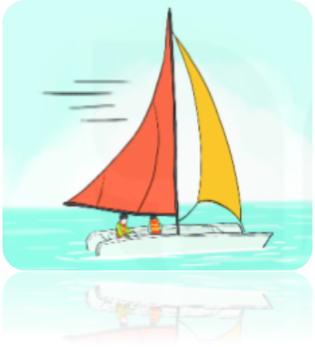 B.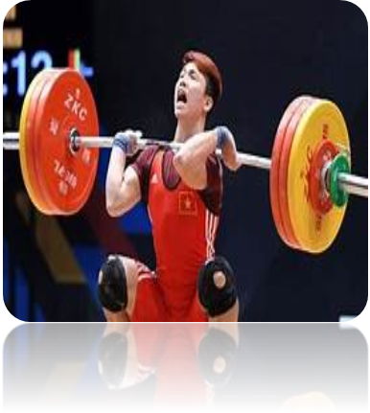
C. 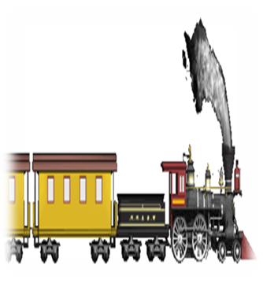 D. 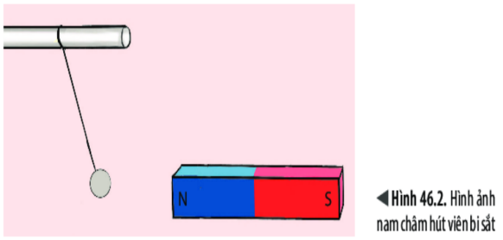
Câu 15. Trường hợp nào sau đây lực ma sát là có hại?
A. Đi trên sàn đá hoa mới lau dễ bị ngã. B. Xe ô tô bị lầy trong cát.
C. Gìay đi mãi, đế bị mòn. D. Bôi nhựa thông vào dây cung ở cần kéo nhị.
Câu 16. Khi quả bóng đập vào một bức tường, lực do tường tác dụng lên bóng
- làm biến đổi chuyển động của quả bóng.
- làm biến dạng quả bóng.
- vừa làm biến đổi chuyển động vừa làm biến dạng quả bóng.
- không làm biến đổi chuyển động và không làm biến dạng quả bóng.
Câu 17. Dụng cụ nào dưới đây dùng để đo lực ?
A. Cân. B. Lực kế. C. Nhiệt kế. D. Thước.
Câu 18. Hình nào dưới đây sinh ra ma sát nghỉ ?
A. 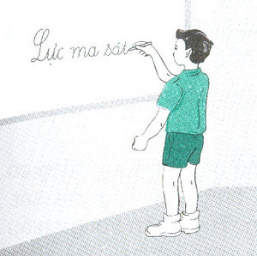 B. 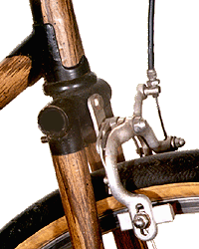
C.  D. 

Câu 19. Một quyển sách nằm yên trên mặt bàn, lực hấp dẫn do Trái Đất tác dụng vào quyển sách có độ lớn
A. lớn hơn trọng lượng của quyển sách.
B. nhỏ hơn trọng lượng của quyển sách.
C. bằng trọng lượng của quyển sách.
D. bằng 0.
Câu 20. Tại sao khi phanh gấp, lốp xe ô tô để lại một vệt đen dài trên đường nhựa ?
A. Do ma sát giữa lốp xe và mặt đường lớn làm cho cao su bị nóng lên, mềm ra và dính vào mặt đường.
B. Do chất liệu của lốp xe làm kém chất lượng.
C. Do chất liệu đường không đảm bảo.
D. Do ma sát giữa lốp xe và mặt đường nhỏ nên khi phanh gấp lốp xe ô tô để lại một vệt đen dài trên đường nhựa
B. PHẦN TỰ LUẬN: (5 điểm)
Câu 1: Trình bày vai trò của nấm trong tự nhiên và trong đời sống con người? (1đ)
Câu 2: Trình bày nguyên nhân gây bệnh sốt rét và bệnh kiết lị? (0.5đ)
Câu 3: Giải thích vì sao thực vật Hạt kín là ngành thực vật tiến hóa nhất? (1đ)
Câu 4: Nêu các đặc trưng của lực trong hình dưới đây ?(1,5đ)
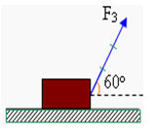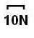
Câu 5:Một lò xo treo thẳng đứng có chiều dài ban đầu l₀ = 25 cm. Chiều dài l của lò xo khi bị kéo dãn là 25,5 cm bởi các vật treo có khối lượng là 10g. Tính chiều dài của lò xo khi bị kéo dãn bởi vật có khối lượng 20g ? (1đ)

